**“¿Qué conoces de las culturas chilenas”**

**Asignatura: Lenguaje y comunicación Curso: 5° año**

**Fecha: 28 de septiembre al 09 de octubre (semana 25) Docentes: Paola Faúndez Pérez**

**Paola Ortiz**

**Nombre del Alumno: ____________________________________________________________**

**I.- Objetivo de aprendizaje:**

O.A 3: Leer y familiarizarse con un amplio repertorio de literatura para aumentar su conocimiento del mundo, desarrollar su imaginación y reconocer su valor social y cultural; cuentos folclóricos y de autor, leyendas, mitos y novelas.

O.A 4: Analizar aspectos relevantes de narraciones leídas para profundizar su comprensión:

» interpretando el lenguaje figurado presente en el texto;

» describiendo el ambiente y las costumbres representadas en el texto;

» explicando las características físicas y sicológicas de los personajes que son relevantes para el desarrollo de la historia.

**II.- indicadores de evaluación:**

* Relacionar imágenes de texto con lo que sucede en la historia.
* Comparan sus costumbres con las de los personajes.
* Describen o recrean visualmente el lugar donde ocurre el relato.

**III.- Contenido:** texto narrativo, fragmentos de novelas, analizar aspectos relevantes.

**IV.- Objetivo de la clase: “Leer fragmentos de novela para describir el ambiente y las costumbres presentes en el texto.”**

**V.- Indicaciones generales:**

1.- Lee atentamente el texto y completa todas las actividades

2.- Responde de manera completa en el cuaderno

3.- Cada una de las actividades serán evaluadas de manera formativa en la fecha de entrega.

4.- No olvidar escribir tu nombre en el archivo cuando envíes el correo

**VI.- Actividad a desarrollar**

* **Activación de conocimientos previos:**

Observa la siguiente fotografía de la pintura “La Zamacueca”, del artista Manuel Antonio Caro (1835 – 1903)

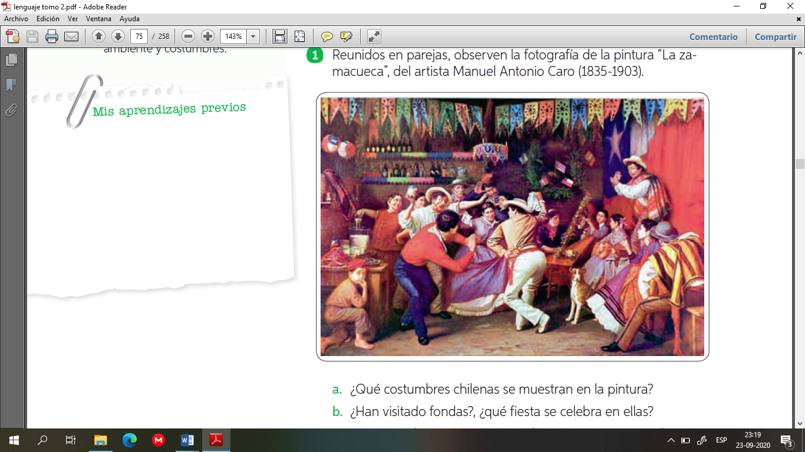

1.- ¿Qué costumbres chilenas se muestran en la pintura?

2.- ¿Han visitado fondas?, ¿qué fiestas se celebran en ellas?

**Apuntes:**

Las ***costumbres*** y el ***ambiente*** presentes en una narración corresponden a las ***actividades*** que realizan comúnmente los personajes en los distintos lugares en que transcurre la historia.

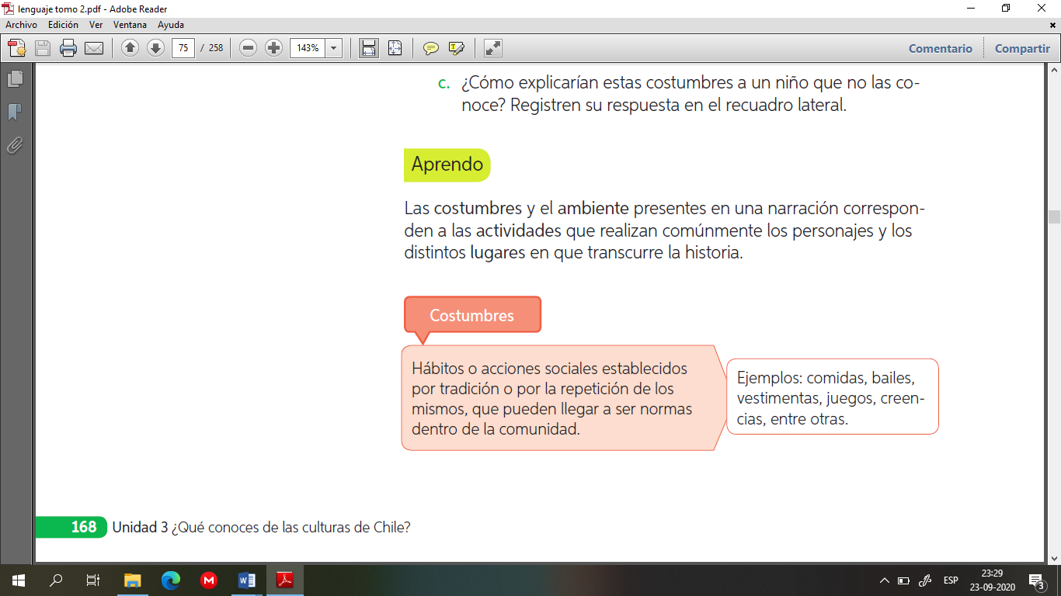 Texto Mineduc 5° básico Líder *fer.com*

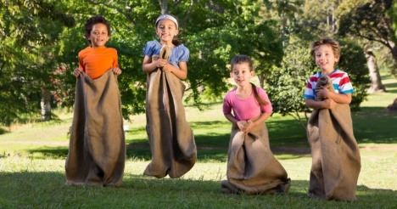

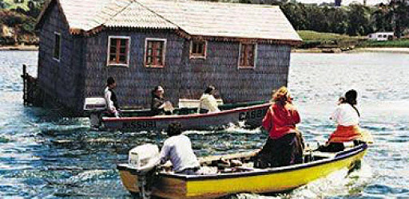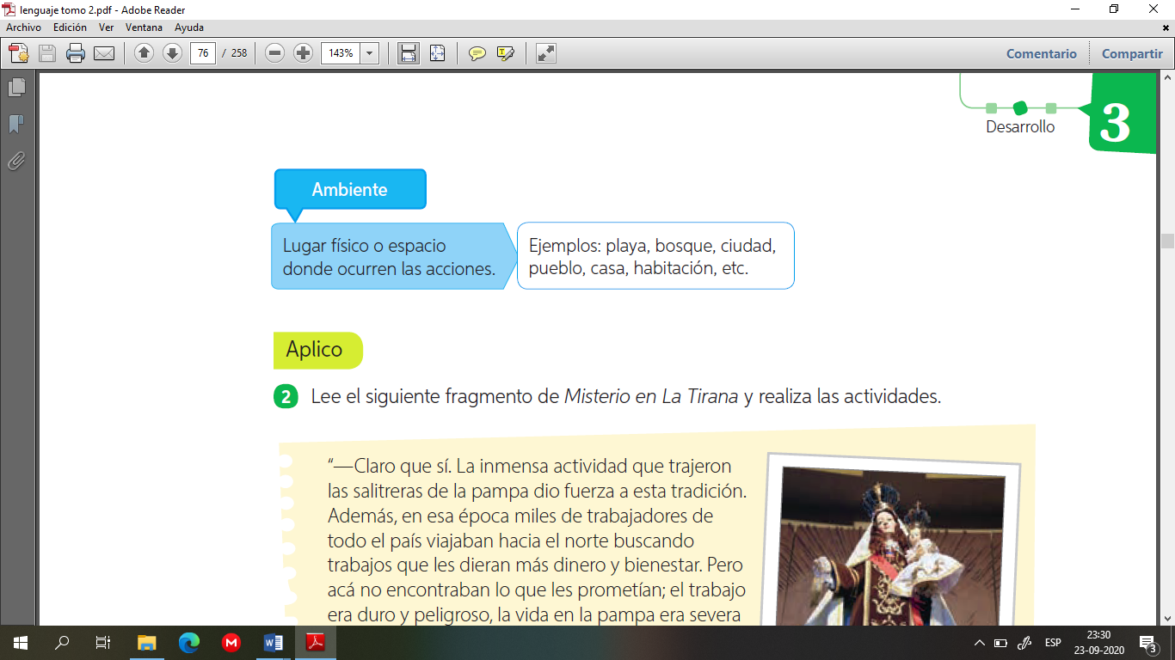

* **Aplico**

Lee el siguiente fragmento de Misterio en La Tirana y realiza las actividades.

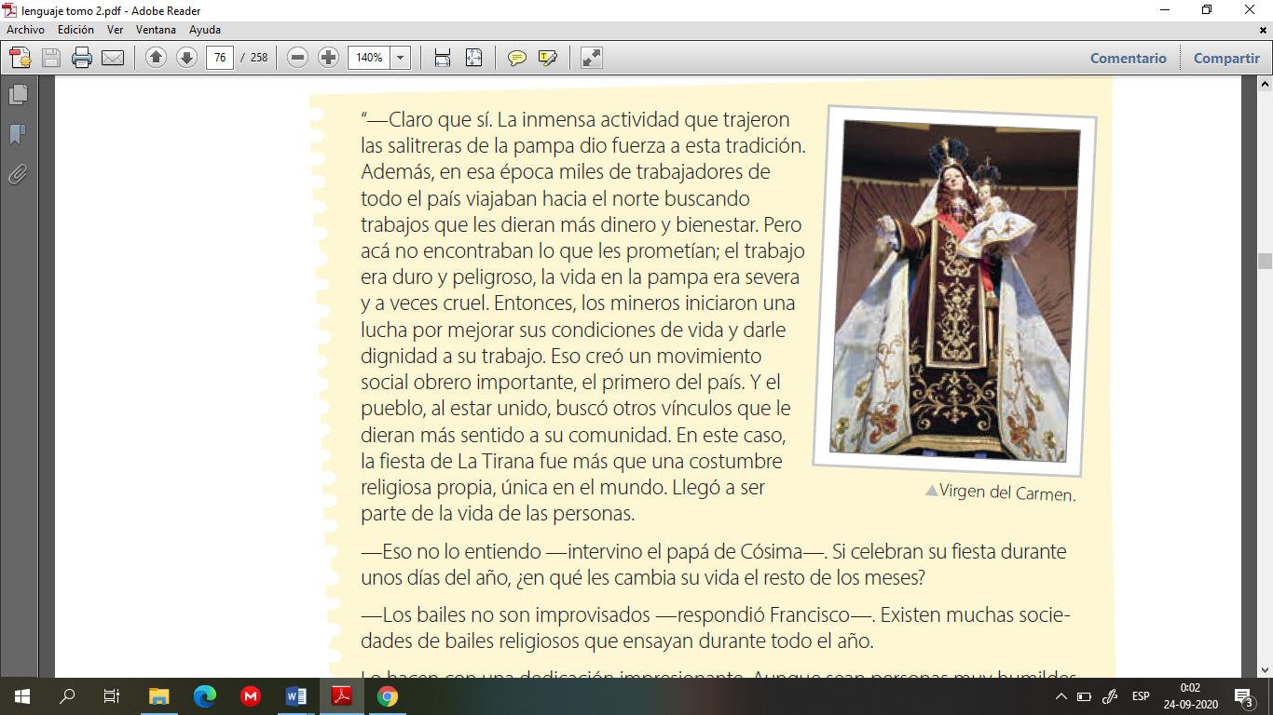

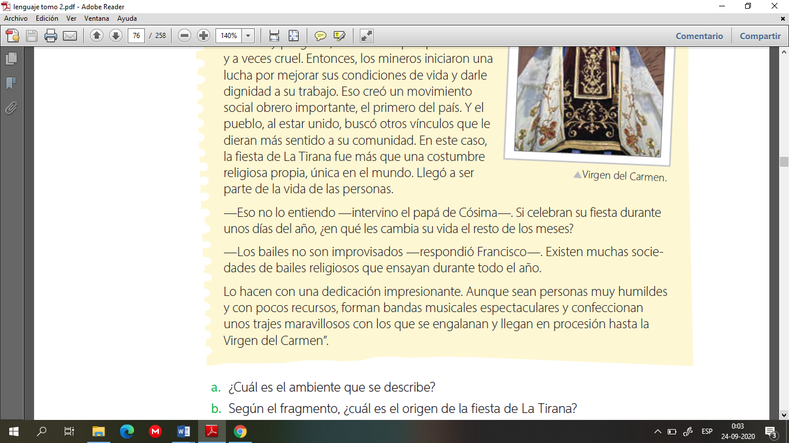

1.- ¿Cuál es el ambiente que se describe?

2.- Según el fragmento, ¿cuál es el origen de la fiesta de la Tirana?

3.- A partir de las actividades anteriores, describe con tus propias palabras qué realiza la gente para celebrar la fiesta de la Tirana y cuál es su actitud al organizarla.

4.- ¿Has visitado o participado de alguna fiesta religiosa? Si es así, señala cuál y descríbela.



Observa las imágenes y completa los cuadros con la información.

***Ticket de salida***

IMAGEN 2

IMAGEN 1

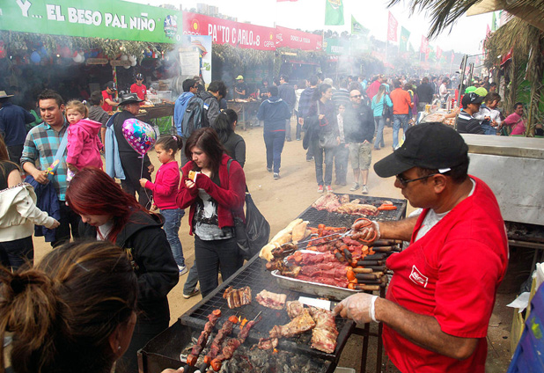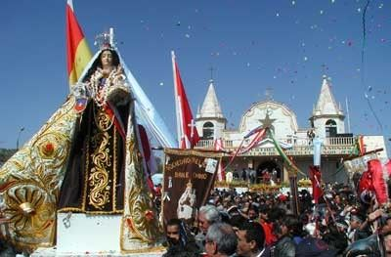

|  |  |
| --- | --- |
| ***IMAGEN 1*** | |
| ***AMBIENTE*** | ***TRADICIÓN CON LA QUE SE RELACIONA*** |
|  |  |
| ***IMAGEN 2*** | |
| ***AMBIENTE*** | ***TRADICIÓN CON LA QUE SE RELACIONA*** |
|  |  |
|  | |

* **Autoevaluación:** Marca con una X la carita de acuerdo a como te sentiste realizando esta guía

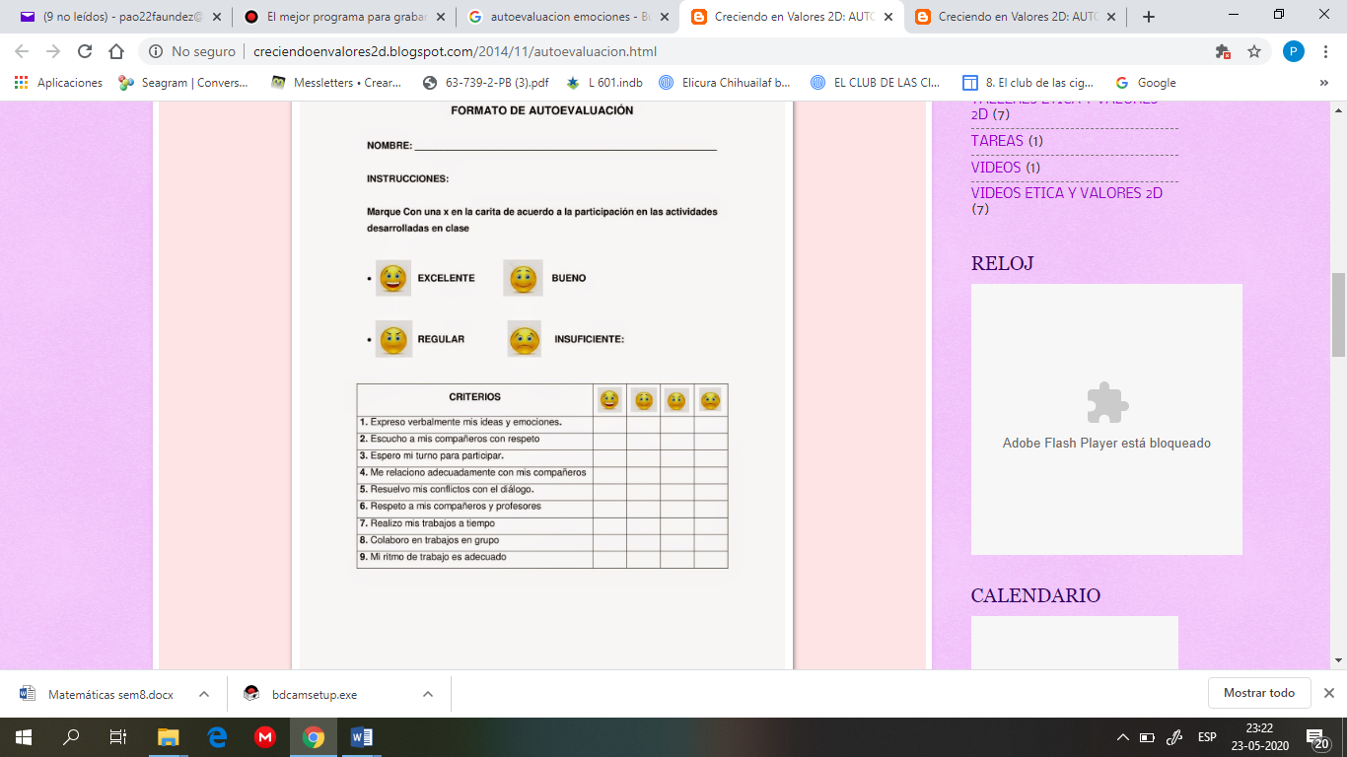

**VII.- Retroalimentación:** Recuerda enviar las actividades realizadas al correo electrónico profepaolafaundez@gmail.com o al whatsapp del curso para la retroalimentarte.

**VIII.- Fecha de envío:** miércoles 14 de octubre a las 14:00 P.M.

**IX.- Cómo y/o donde enviar:** Tienes tres formas de entregar, elige la que más te acomode

* Enviar fotos al siguiente correo: profepaolafaundez@gmail.com
* Whatsapp del curso
* Entrega en el colegio el día miércoles 14 de octubre.